2011年7月高等教育自学考试全国统一命题考试
网页设计与制作试题

课程代码：00900
一、单项选择题(本大题共25小题，每小题1分，共25分)
1.下列属于“编程型”网页制作工具的是()
A.HotDog
B.Java
C.Office
D.Frontpage
2.在网站设计过程中，能够实现“利用各种网页制作技术把客户的书面材料和相关图形有机地集成在一起”功能的是()
A.页面布局和导航
B.内容流程
C.综合内容[最新年份咨询qq593777558]
D.图像制作
3.下列关于站点目录结构组织的说法中错误的是()
A.可以使用中文目录
B.目录的层次不要超过3层
C.按栏目内容分别建立子目录
D.不要使用过长的目录
4.网页制作最重要的原则是()
A.要考虑适应不同浏览器、不同分辨率的情况
B.提供交互性
C.考虑带宽
D.创意
5.Photoshop默认保存文件的扩展名是()
A.bmp
B.tif[本科目答案页面导航：http://zk.ikaoti.cn/zikao.htm]
C.psd
D.jpg
6.在Photoshop中，选择对象后，取消选择的快捷键是()
A.Ctrl+A
B.Ctrl+C
C.Ctrl+D
D.CtH+V
7.在Photoshop中橡皮图章的作用是()
A.除去所选择区域的图像
B.对复制点取样，然后用与复制点相同的图像画图
C.根据图像色彩范围来选择区域
D.根据鼠标在图片上拖动轨迹来选择区域
8.在HTML文件中，使一段文字按照原来的格式显示的标记是()
A.<form>[最新年份咨询qq593777558]
B.<tr>
C.<nobr>
D.<pre>
9.在HTML文件中，<u><／u>标记表示()
A.文本加粗
B.文本加注底线
C.文本斜体
D.删除线
10.在HTML页面中，&amp；表示的符号是()
A.<[本科目答案页面导航：http://zk.ikaoti.cn/zikao.htm]
B.>
C.&
D.’’
11.在HTML文件中，单击一个链接，自动跳转到某网页的某一指定位置，此链接为()
A.邮件链接
B.位置链接
C.跳转链接
D.书签链接
12.下列标记属于单选按钮的是()
A.<inputtype="text">
B.<inputtype="radio">
C.<inputtype="button">
D.<inputtype="checkbox">[本科目答案页面导航：http://zk.ikaoti.cn/zikao.htm]
13.在表格标记中，cellpadding属性的作用是()
A.数据与表边框的距离
B.表格边框的高度[最新年份咨询qq593777558]
C.表格的扩展边距
D.表格边框的宽度
14.DOM指的是()
A.文本标记语言
B.客户端脚本程序语言
C.层叠样式表
D.文档对象模型
15.在Javascript语言中，当元素获得焦点时激活的事件是()
A.Blur
B.Change
C.Focus
D.Select
16.创建自定义CSS样式时，在自定义类名称的前面使用的符号是()
A.$
B.#
C..
D.?
17.在CSS中允许元素重叠显示，描述元素所在前后位置的属性是()
A.position
B.overflow
C.visibility
D.z-index
18.下列不属于CSS字体属性的是()
A.字体风格
B.字体转换
C.字体磅值
D.字体大小
19.在Fireworks中，钢笔工具的作用是()
A.绘制星形
B.绘制规则图形
C.自由绘制矢量路径
D.绘制贝赛尔曲线
20.下列不属于Fireworks制作动画的方法是()
A.使用切片
B.合并图像形成动画
C.使用元件生成动画
D.手工绘制[最新年份咨询qq593777558]
21.下列不属于Flash菜单项的是()
A.修改
B.控制
C.文本
D.时间轴
22.在Flash的颜色设置中，可以使选择颜色没有意义的是()[本科目答案页面导航：http://zk.ikaoti.cn/zikao.htm]
A.Alpha为O
B.Alpha为50
C.Alpha为100
D.Alpha为200
23.在Flash中，使用矩形工具画出正方形需按的键是()
A.Ctrl
B.Shift
C.Alt
D.Ctrl+Shift
24.PWS最大能够支持连接的数量级是()
A.5[[微信公众号：ikaoti]
B.10
C.100
D.1000
25.在XML的声明中，encoding缺省的属性是()
A.GB2312
B.BIG5
C.UTF-8
D.UTF-16
二、多项选择题(本大题共5小题，每小题2分，共10分)
在每小题列出的五个备选项中至少有两个是符合题目要求的，请将其代码填写在题后的
26.个人网站的基本风格有()
A.主题图形式
B.专题形式
C.多媒体形式
D.信息发布式[[微信公众号：ikaoti]
E.介于主题图形式和信息发布式之间的形式
27.灵活运用色块是网页设计中的一项重要技能，在运用色块制作网页的时候应该注意的有[本科目答案页面导航：http://zk.ikaoti.cn/zikao.htm]
()
A.冷暖色调在均匀使用时不宜靠近
B.纯度相同的两种颜色不宜放在一起
C.纯度相同的两种颜色尽量放在一起进行对比
D.冷暖色调在均匀使用时可以靠近
E.整个页面中最好有一个主色调[[微信公众号：ikaoti]
28.在Photoshop中，画面颜色的调节方法有()
A.调节图像色彩层次
B.调节图像色彩曲线
C.调节图像色彩平衡
D.调节图像色调
E.调节图像对比度
29.下列关于Fireworks的特点正确的有()
A.活效果
B.图像映射[最新年份咨询qq593777558]
C.制取切片
D.批处理过程
E.文件导出预览
30.Flash中的声音类型有()
A.事件声音
B.数字声音
C.流声音
D.模拟声音
E.效果声音
三、简答题(本大题共5小题，每小题5分，共25分)
31.什么是URL?它的基本格式是什么?
32.简述Frontpage的功能。
33.简述Dreamweaver中可供用户选择的“视图”及其特点。
34.在设置网站栏目时，应该考虑哪几个方面?
35.简述XML的主要特点。
四、论述题(本大题共2小题，每小题10分，共20分)
36.试述网页设计的通用规则。
37.在CSS中，BOX模型属性有哪几类?并说明各类属性的作用。
五、实践题(本大题共2小题，每小题10分，共20分)
38.按照下图所示的框架结构，写出HTML代码。
①将窗口按照20％、60％、20％的比例分成上中下三部分。
②框架边框为5pixel。
③将中间的区域再分成20％、80％的左右两个区域。
④框架内的网页文件分别为：上面是top.html，左面是left.html，右面是main.html，下面是bottom.html，框架内文件的内容可忽略。
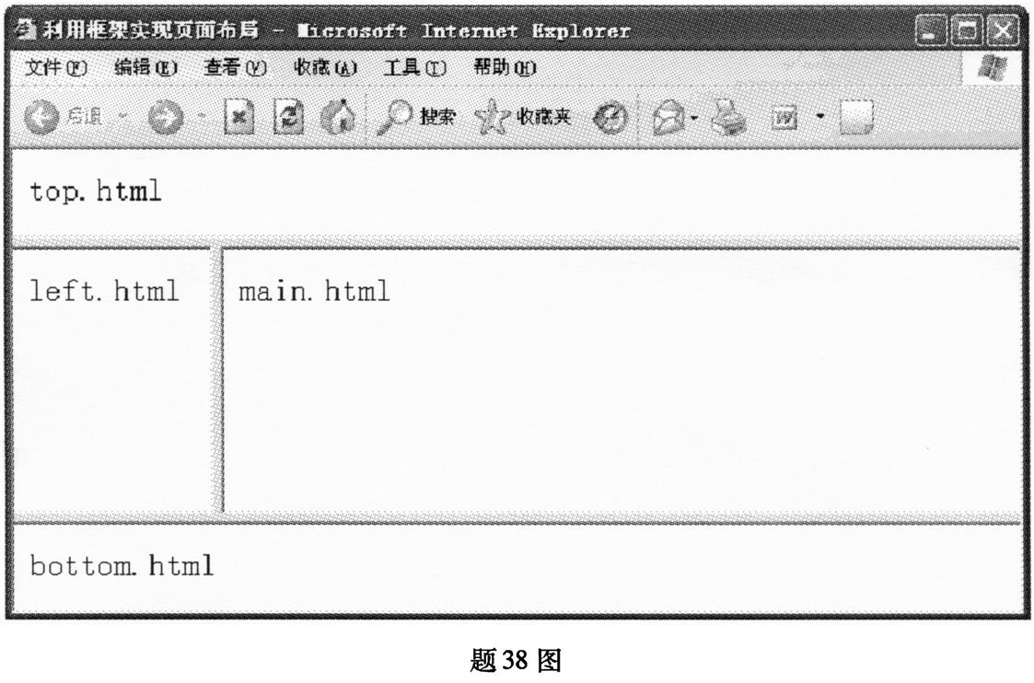
39.根据下图写出文档源代码。
要求：
①单击[登录成功]，弹出显示“登录成功”的对话框。
②单击[关闭窗口]，将询问是否要把浏览器关闭，单击“是”即可关闭浏览器。
(提示：①②使用的是直接嵌入在HTML链接中的Javascript语句)
